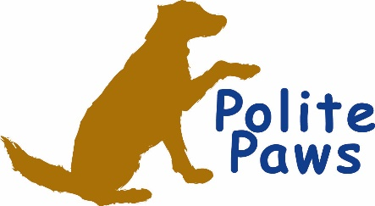 Photography Contract
Please fill out and send to:
Polite Paws, LLC 28 Fox Hollow Rd. Downingtown, PA 19335
Full Name of Model(s) (please print): _______________________________________________________________________________________________________________________________________________________________________________________________________________________________ Address: _______________________________________________________________
Phone: _______________________________________________
Email: _______________________________________________
*I hereby give my consent to Polite Paws, LLC to use my name, portrait, picture or likeness (motion or still) in all forms and media for advertising, trade and any other lawful purposes. Such consent is granted freely and without obligation, expressed or implied, for payment or any other consideration from ​Polite Paws, LLC​ or any media utilized. I/We also will not hold Polite Paws, LLC ​ responsible for any physical injury sustained during our photo session.
Date: _______________
Signature: __________________________________________________________
I understand that my pictures are for my personal use, and I will not make a profit from them or use them for promotion or modeling reasons. If I post the digital images publicly, I will not alter them in any way, including cropping or any color alteration, and I will credit Polite Paws Images.
Date: ____________________
Parent/Guardian Signature: ___________________________________________
*Persons under 21 years of age must have the signed consent of a parent or guardian. The undersigned, being the parent or guardian of the minor listed above, does hereby consent and agree to be bound by the above release.
Date: ______________
Parent/Guardian Signature: ___________________________________________

Shannon’s Section

*As your photographer, I will do my best to take photographs that are pleasing to you and present you the in the best light possible. I will do everything I can within reason to see that you are satisfied with your Photo Session.
Date: _______________

Signature: ________________________________________________________
THANK YOU!!!

